CIS Student Innovator Awards-2013
Название приложения:
Инструментальные средства для разработки клиентской части к продуктам InterSystems с поддержкой различных фреймворков
Команда разработчиков (студенты):
1. Бабич Максим Юрьевич,
2. Швед Павел Николаевич,
3. Мирошник Александр Юрьевич.

Руководитель:
канд. техн. наук, доцент Лещенко Александр Борисович.
E-mail: ntrio@khai.edu

Университет:
Национальный аэрокосмический университет им. Н.Е. Жуковского «Харьковский авиационный институт».

Адрес:
61070, Украина, г. Харьков, ул. Чкалова, 17.
Описание приложения
- Актуальность создания
На сегодняшний день существует множество фреймворков для разработки клиентской части web-приложений. В подавляющем большинстве случаев все они базируются на трех основных клиентских языках: html (HyperText Markup Language), javascript и css (Cascading Style Sheets). При этом в продуктах InterSystems существует свой фреймворк для создания клиентской части web-приложений – Zen Framework. Кроме своих достоинств он имеет и несколько недостатков, которые не позволяют в полной мере использовать последние клиентские фреймворки для разработки web-приложений.
В связи с этим возникает необходимость разработки альтернативной технологии создания клиентской части для web-приложений разработанных на базе платформы InterSystems, которая позволит применять любую комбинацию фреймворков, и, тем самым, предоставить программисту возможность разрабатывать web-интерфейс на удобных и знакомых для него фреймфорках. Также очень актуальным вопросом является возможность повторного использования не только ранее разработанных отдельных компонент, но и самостоятельных частей приложения.
- Основные идеи, цели и задачи
Основная цель данной работы – разработать инструментальные средства альтернативного создания клиентской части проекта с поддержкой различной комбинации фреймворков и интеграцией её с серверной частью на платформе InterSystems с возможностью повторного использования кода.
Чтобы реализовать возможность использования произвольной комбинации клиентских технологий для создания web-приложения необходимо разработать удобный механизм написания кода html, javascript и css, который будет обеспечивать проверку, автодополнение кода, подсветку синтаксиса и табуляцию. Для решения данного вопроса используется библиотека javascript – CodeMirror. Данная библиотека позволяет организовать динамическую подсветку синтаксиса в окне браузера.
Также одним из основных вопросов является обеспечение удобной интеграции клиентской части разработанной с помощью данного инструментального средства и серверной части написанной в продуктах InterSystems (Caché, Ensemble). Исходя из того, что последние версии продуктов InterSystems поддерживают протоколы REST (Representational State Transfer) и WebSocket, данная задача решается очень легко. Для текущей области программист, с помощью инструментальных средств, определяет разрабатываемые классы расширяющие базовые %CSP.Rest и %CSP.WebSocket. Инструментарий предоставляет программисту доступ к методам разработанных классов. Разработчик используя полученные
url-адреса методов взаимодействует с ними путем, например, написания асинхронного запроса с javascript’a.
Обеспечение возможности повторного использования кода достигается за счет создания гибкого механизма шаблонов. Данный механизм позволяет создавать шаблоны отдельных компонент, наборов компонент и целых проектов в независимости от клиентских технологий на которых они созданы.
Алгоритм разработки web-приложений включает следующие этапы:
-создание структуры хранимых классов проекта,
- разработка бизнес-логики приложения,
- создание клиентской части с помощью разработанных инструментальных средств,
- интеграция клиентской и серверной части.
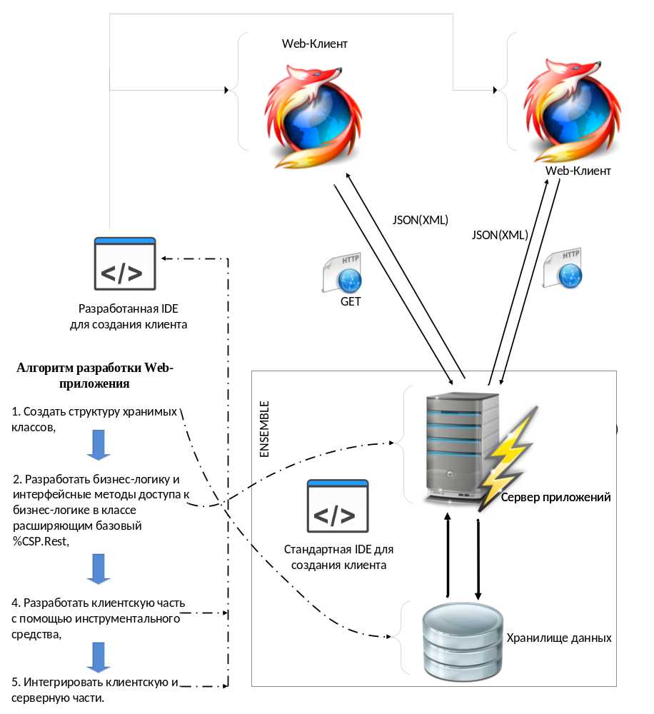
Рисунок 1 – Алгоритм разработки web-приложений

- Технологии и инструментальные средства
Инструментальные средства реализованы на базе Ensemble с использованием сторонней библиотеки CodeMirror.
Основными технологиями разработки являются:
- Фреймворк ZEN Caché,
- Caché Obect Script,
- SQL Caché,
- язык Java Script для описания клиентских методов.
- Результаты
Результатом проекта являются инструментальные средства разработки клиентской части web-приложений на платформе InterSystems. Основное меню инструментальных средств представлено на рисунке 2, а пример его использования показан в презентации.

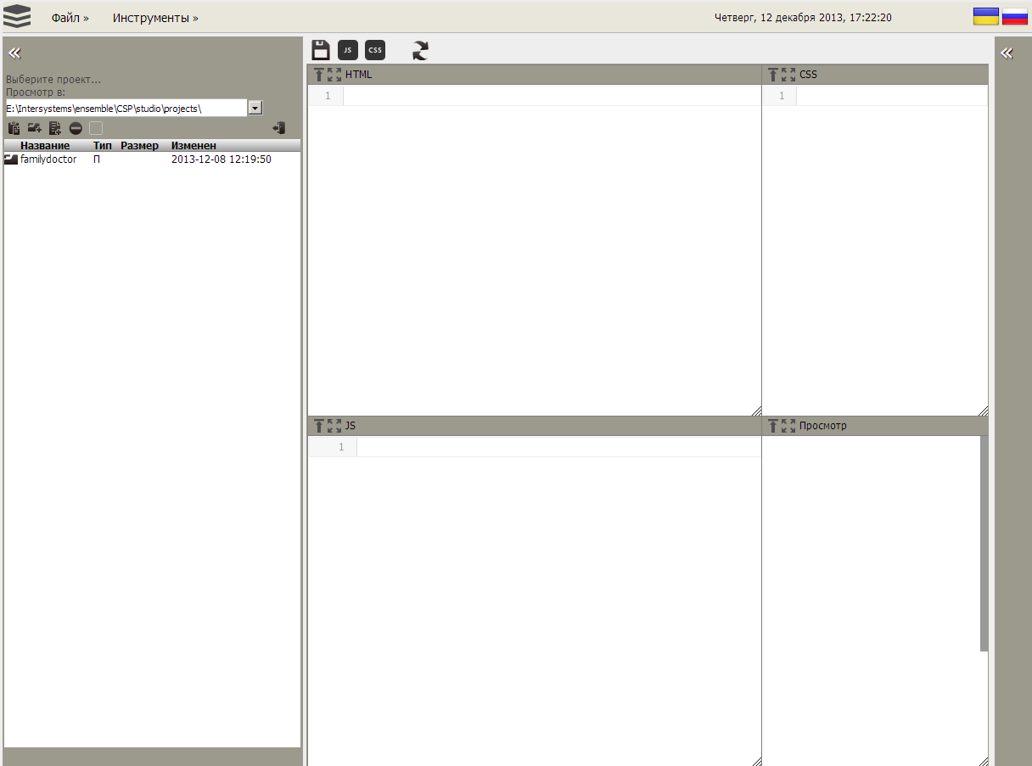

Рисунок 2 – Основное меню инструментальных средств

